中共溆浦县水东镇委员会文件

水委发〔2025〕15号

★

中共溆浦县水东镇委员会

溆浦县水东镇人民政府

关于调整党政班子成员分工的通知

各村（社区）、镇属各单位：

根据工作实际，现将党政班子成员分工调整如下：

向 俊 党委书记 主持全盘工作。

舒象高 党委副书记、镇长候选人 负责政府全面工作，协助书记抓好党委工作。

舒象军 党委副书记、统战委员 分管党建、乡村振兴、统战、政协、教育等工作，联系党建办、经济发展办和高明溪村。

武小林 党委委员、人大主席 分管人大，协管农村人居环境工作，联系板栗坪村。

戴 伦 党委委员、组织委员、人大副主席 分管组织、人事、团委、妇联、老龄、科协以及关工委等工作，协管人大工作，联系党建办公室、银湖村和联合村。

舒国权 党委委员、政法委员 分管政法、社会综合治理、信访维稳、禁毒、精神病人管控、民政优抚、残联、退役军人等工作、协管教育等工作，联系司法所、派出所、退役军人服务站、溪口村和黑岩村。

舒靖轶 党委委员、纪委书记 分管纪检、督查督办、党风廉政建设等工作，联系纪检监察室和绿化社区。

肖 冰 党委委员、武装部长、副镇长 分管武装、水利、林业、森林防灭火、电力、工信、企业、社会劳动保障、城乡医保和社会养老保险等工作，联系社会事务综合服务中心、邱家湾村和标东垅村。

谭 垄 党委委员、宣传委员 分管内务、机关效能、档案、国家安全、信息报送、保密、党内法规执行、宣传思想、意识形态、网络意识形态、招商引资、文明创建、统计、工会、绩效考核、文化旅游、发改等工作，联系党政办公室、文化综合服务中心和嵩口湾村。

符待君 副镇长 分管财务、农业、农村人居环境、畜牧、生态环保、移民、供销社、卫健、自然资源、国土住建等工作，联系农业综合服务中心、生态办公室和刘家渡村。

严 钧 副镇长 分管安全生产（含食品、药品）、交通、应急管理、救灾等工作，联系平安法治与应急管理办公室、综合行政执法大队、市监所、龙王江村和白竹坪村。

周 斌 综合行政执法大队队长 负责综合行政执法大队工作，联系湖田坪村和莲塘坪村。

以上领导干部均要按照“一岗双责”的要求，负责抓好分管联系领域的党风廉政建设、意识形态、网络意识形态、安全生产、信访维稳等工作。

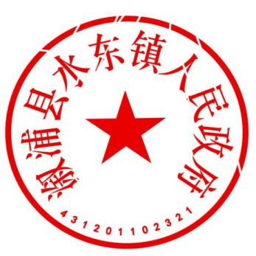

中共水东镇委员会

水东镇人民政府

2025年8月12日